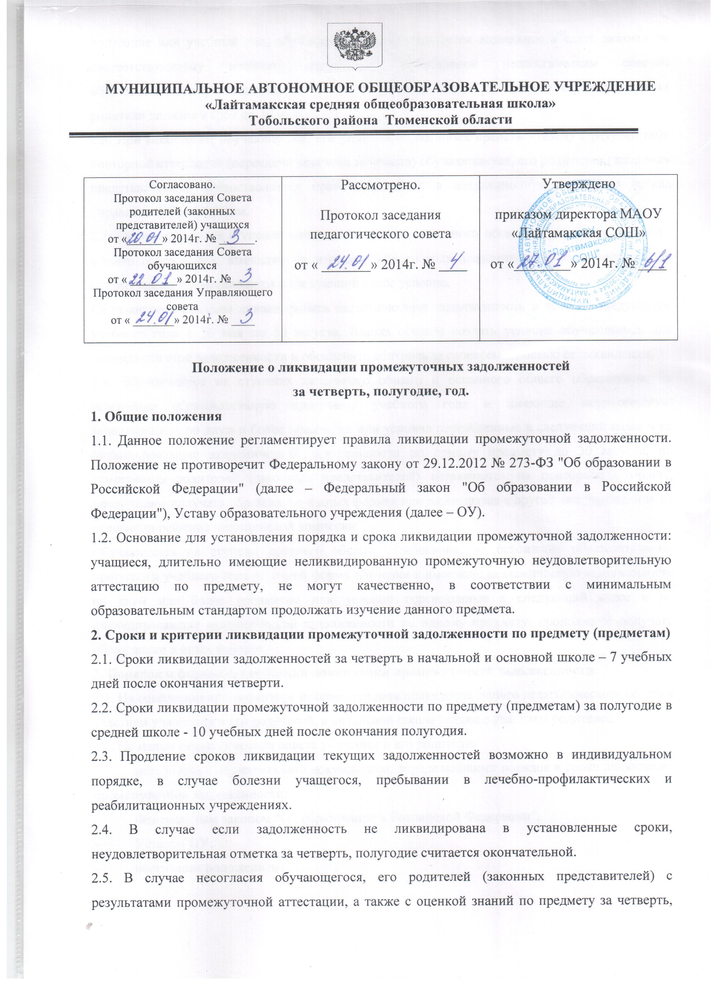
2.5. В случае несогласия обучающегося, его родителей (законных представителей) с результатами промежуточной аттестации, а также с оценкой знаний по предмету за четверть, полугодие или учебный год, обучающемуся предоставляется возможность сдать экзамен по соответствующему предмету комиссии, образованной педагогическим советом образовательного учреждения, до 15 июня текущего года. Сообщить о своем несогласии родители должны в срок до 30 мая.
2.6. При несогласии обучающегося, его родителей (законных представителей) с результатами повторной аттестации (пересдачи экзамена комиссии) обучающемуся, его родителям (законным представителям) предоставляется право обратиться в апелляционную комиссию органа управления образованием.
2.7. Обучающиеся на ступенях начального общего, основного общего образования, среднего общего образования, имеющие по итогам учебного года академическую задолженность по одному предмету, переводятся в следующий класс условно.
Обучающиеся обязаны ликвидировать академическую задолженность в течение следующего учебного года с 30 мая по 30 августа, Школа обязана создать условия обучающимся для ликвидации этой задолженности и обеспечить контроль за своевременностью ее ликвидации.
2.8. Обучающиеся на ступенях начального общего и основного общего образования, не освоившие образовательную программу учебного года и имеющие академическую задолженность по двум и более предметам или условно переведенные в следующий класс и не ликвидировавшие академической задолженности по одному предмету до 30 августа, по усмотрению родителей (законных представителей) оставляются на повторное обучение, продолжают получать образование в иных формах или переводятся в другой тип учреждения на основании решения медицинской комиссии.
Обучающиеся на ступени среднего общего образования, не освоившие образовательные программы учебного года по очной форме обучения и имеющие академическую задолженность по двум или более предметам или условно переведенные в следующий класс и не ликвидировавшие академической задолженности по одному предмету, продолжают получать образование в иных формах.
3. Порядок и формы организации ликвидации промежуточной задолженности
3.1. На совещании при директоре назначается дата проведения малого педагогического совета с участием учащегося и его родителей, в начальной школе только с участием родителей.
3.2. На малом педагогическом совете учащийся и его родители:
• знакомятся с нормативными документами, определяющими порядок и сроки ликвидации промежуточной задолженности:
– Федеральным законом "Об образовании в Российской Федерации";
– Уставом ОУ;
– настоящим положением;
• знакомятся с предложенными возможными формами ликвидации промежуточной задолженности с учетом ступени обучения:
– зачет;
– тест;
– реферат;
– устные ответы по теме;
– письменные ответы по теме;
– контрольная работа;
– выполнение практических заданий;
– собеседование;
– пересказ по заданной теме;
• знакомятся и получают "Лист прохождения программного материала", в котором указываются предметы, темы, формы и сроки (дата, время) ликвидации промежуточной задолженности.
3.3. Ответственность за ликвидацию промежуточной задолженности несут учащийся и его родители (ч. 3 и ч. 4 ст. 58 Федерального закона"Об образовании в Российской Федерации").
3.4. Контроль своевременности ликвидации промежуточной задолженности осуществляет классный руководитель учащегося и заместитель директора по учебной работе.
3.5. В случае неявки учащегося без уважительной причины в установленные и согласованные с родителями сроки сдачи программного материала, неудовлетворительная отметка за триместр, полугодие считается окончательной.
4. Расписание учебных занятий
4.1. Специфика контингента, наличие нескольких форм обучения (на дому, в ОУ, комбинированно; индивидуально, в паре с другим учащимся, в малой группе) определяют особенности составления и функционирования расписания учебных занятий. Факторы, влияющие на составление и функционирование расписания:
• проблемы, обозначенные родителями в конце учебного года;
• форма обучения: на дому, в ОУ, комбинированно;
• реализация инвариантной и вариативной части учебного плана: индивидуальные и групповые занятия;
• наличие занятий по предметной коррекции.
4.2. Особенности расписания:
• динамичный характер расписания: изменения в расписании у одного учащегося могут приводить к изменениям (до 20%) в общем расписании;
• наличие трех видов расписания, взаимосвязанных и дополняющих друг друга:
– индивидуальное расписание;
– расписание групповых занятий;
– расписание занятий по предметной коррекции.

